**BAB I**

**PENDAHULUAN**

* 1. **Latar Belakang**

Perkembangan teknologi pada masa sekarang ini mengalami kemajuan yang sangat pesat, salah satunya adalah teknologi komputer. Sejak diciptakannya jaringan internet, komunikasi menjadi semakin tidak terbatas dan tanpa hambatan, baik hambatan geografis maupun hambatan waktu. Teknologi informasi dapat membantu manusia dalam pekerjaannya karena selain mudah dalam pengoperasiannya, teknologi informasi juga memberikan dampak yang berarti dalam menyelesaikan pekerjaan secara cepat, akurat. Media *website* merupakan salah satu produk teknologi informasi serta sistem informasi yang dikembangkan secara online atau lebih dikenal dengan jaringan internet.

Berkembangnya media *website* sangat berpengaruh terhadap pesatnya perkembangan aplikasi yang berdampak pada berbagai bidang kehidupan, salah satunya adalah bidang industri dan ketenagakerjaan. Pelayanan administrasi desa pada masyarakat pada kurun waktu satu dekade kebelakang yang didominasi oleh media cetak dan tatap muka secara langsung, kini seiring dengan perkembangan jaman dan teknologi telah bergeser menuju ke era digital, yang dirasa lebih efektif dan efisien.

Seperti diketahui bahwa proses awal sebelum masyarakat mempunyai berkas administrasi yang berkaitan dengan kehidupan sehari-hari, maka sebelumnya harus mengunjungi desa setempat untuk meminta dibuatkan berkas administrasi yang diperlukan, salah satu proses yang wajib dilakukan adalah mendatangi desa setempat dan meminta dibuatkan berkas administrasi yang diperlukan di bagian-bagian tertentu atau bagian pelayanan. Pada saat ini, masih jamak terjadi kendala dan kesalahan dalam pelayanan dan pembuatan berkas administrasi, diantaranya ketika bagian pelayanan akan membuatkan berkas administrasi tertentu, berkas administrasi tersebut sulit untuk dicari, karena berkas administrasi tersebut tidak tersimpan atau terstruktur dengan rapih, maka kemudian pembuatan berkas administrasi tersebut menjadi terhambat. Oleh sebab itu, dibutuhkan sarana yang dapat mempermudah dalam proses pelayanan atau pembuatan berkas administrasi yang dapat mempermudah dalam menjalankan pelayanan tersebut, salah satunya dengan menggunakan aplikasi berbasis media *website*.

Dengan adanya aplikasi ini diharapkan dapat mempermudah dan membantu pelayanan dan pembuatan berkas administrasi untuk desa. Sehingga dengan adanya **“Aplikasi Pelayanan Berkas Administrasi Desa”** yang akan dirancang ini.

* 1. **Identifikasi Masalah dan Rumusan Masalah**

Berdasarkan latar belakang yang telah diterangkan diatas, maka penulis mengidentifikasi permasalahan yang ada diantaranya adalah:

1. Pencarian berkas administrasi masih menggunakan manual.
2. Tidak terstrukturnya berkas administrasi.
3. Pencatatan jumlah pengguna layanan administrasi tertentu masih menggunakan manual
   1. **Tujuan**

Berdasarkan msalah diatas tujuan dalam skripsi ini adalah:

1. Membangun sistem atau aplikasi untuk mempermudah proses pelayanan dan pembuatan berkas administrasi.
2. Mengurangi terjadinya kesalahan dalam pembuatan berkas administrasi.
   1. **Batasan Masalah**

Berdasarkan identifikasi masalah yang dikemukakan di atas, maka penulis membatasi masalah yang akan dibahas dalam penelitian ini. Batasan masalah tersebut adalah

1. Penulis hanya melakukan penelitian di bagian pelayanan dan pembuatan berkas administrasi.
2. Perancangan hanya dibatasi pada bagian proses pelayanan, proses pembuatan berkas administrasi, dan keluarnya hasil berkas administrasi.
   1. **Manfaat Penelitian**

Manfaat penelitian ini dapat dikategorikan sebagai manfaat praktis dan manfaat akademis:

* + 1. **Kegunaan Praktis**

Penelitian bermanfaat untuk menyelesaikan permasalahan praktis. Selain itu hasil dari suatu penelitian diharapkan bisa memberikan manfaat secara langsung ataupun tidak langsung dalam hal seperti:

1. Pengembangan Ilmu Pengetahuan

Hasil dari penelitian bisa memberikan kontribusi berharga terhadap perkembangan ilmu pendidikan, khususnya dalam penerapan model evaluasi pembelajaran.

1. Untuk Institusi

Sebagai masukan untuk institusi guna memperbaiki evaluasi supaya menjadi lebih baik.

* 1. **Metodologi Penelitian**

Metodologi penyusunan skripsi ini dilakukan agar pembuatan aplikasi ini dapat berjalan dengan terarah sesuai rencana dan mencapai hasil yang diharapkan. Adapun metodologi waterfall yang diterapkan pada penyusunan skripsi ini adalah:

* + 1. **Metodologi Pengumpulan Data**

Metode untuk mendapatkan data yang diperlukan adalah :

1. Penelitian Lapangan (*Field Research*)

Metode penelitian ini dilakukan langsung pada objek penelitian, data cara keterangan yang dikumpulkan dilakukan dengan cara :

1. Pengamatan (*Observation*)

Dalam hal ini melakukan pengamatan untuk mendapatkan data secara umum dengan melihat langsung, mengamati dan mencatat sistem yang sedang berjalan saat ini di desa Cilame dan desa Gadobangkong.

1. Wawancara (*Interview*)

Dalam hal ini melakukan wawancara dengan desa Cilame dan desa Gadobangkong untuk melengkapi bahan yang sudah ada selama observasi. Dan melakukan tanya jawab kepada pegawai yang berkaitan dengan sistem yang sedang berjalan.

1. Penelitian Kepustakaan (*Library Research*)

Penelitian kepustakaan adalah penelitian dengan sumber-sumber kepustakaan. Penelitian ini dimaksudkan untuk mendapatkan landasan teori yang memadai, dalam hal ini data dan keterangan dikumpulkan dari sumber-sumber seperti buku-buku teks, bacaan-bacaan, bahan-bahan perkuliahan serta materi-materi lainnya yang berhubungan dengan masalah.

* + 1. **Metode Perancangan Perangkat Lunak**

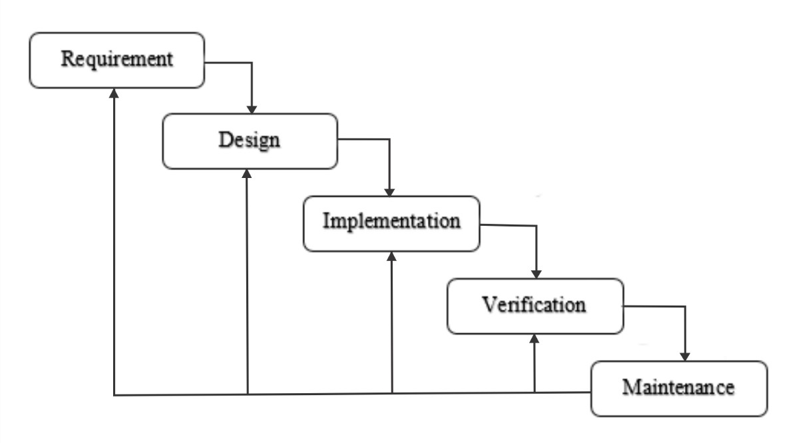

Gambar 1.1 Metodologi Pengembangan Perangkat Lunak Waterfall Model [8].

Keterangan dari gambar 1.1 menjelaskan tentang bagaimana metodologi waterfall, perangkat lunak yang dilakukan secara berurutan atau *sekuensial,* adapun model ini dimulai pada tahap :

1. *System Engineering,* pada tahap ini dilakukan pengumpulan data dan pembuatan *form* diagram dan analisis sistem.
2. *Analysis*, pada tahap ini dibentuk domain masalah.
3. *Design,* pada tahap ini dilakukan pembuatan tabel aturan, membuat basis pengetahuan serta *interface* (antarmuka).
4. *Coding,* tahap ini merupakan suatu proses mengubah desain menjadi bentuk yang dapat dimengerti oleh komputer yaitu dengan bahasa pemrograman.
5. *Testing,* pada tahap ini dilakukan pengujian perangkat lunak.
6. *Maintenance,* yaitu hasil perancangan dengan bahasa pemrograman diterapkan pada sistem.
7. Kelebihan dari model ini adalah karena adanya titik transisi yang jelas pada setiap tahap, maka akan memudahkan tim pengembang perangkat lunak dalam memonitor penjadwalan proyek, menetapkan tanggung jawab dan akuntabilitas peran personal dalam proyek perangkat lunak.
   1. **Waktu dan Tempat Penelitian**

Penelitian ini dilakukan melalui pengamatan dan wawancara langsung kepada narasumber bersangkutan yang bertempat di kantor desa Cilame yang beralamat Jl. Galudra No. 37 dan di kantor desa Gadobangkong yang beralamat Jl. Raya Gadobangkong No. 30. Penelitian ini berlangsung sejak tanggal 12 Agustus 2019 – sampai dengan selesai.

* 1. **Sistematika Penulisan**

Dalam penyusunan laporan ini, penulis membagi bahasan dalam bentuk bab yang dapat dipaparkan sebagaiberikut :

BAB 1 PENDAHULUAN

Bab ini menjelaskan latar belakang masalah, identifikasi masalah, maksud dan tujuan Skripsi, batasan masalah, identifikasi masalah metodologi penelitian, serta sistematika penulisan.

BAB 2 LANDASAN TEORI

Membahas mengenai Tinjauan Umum Berisi uraian data sekunder yang diperoleh dari pustaka yang berkaitan dengan pembuatan sistem yang meliputi ujian, pembahasan bahasa pemrograman dan basis data yang digunakan.

BAB 3 ANALISIS SISTEM

Bab ini menjelaskan batasan analisis sistem, analisis dokumen, analisis permasalahan sistem dan analisis prosedur.

BAB 4 PERANCANGAN SISTEM

Bab ini menjelaskan tentang sistem yang diusulkan, perancangan sistem, *flowmap* yang diusulkan, perancangan perangkat lunak, perancangan basis data, serta perancangan antarmuka.

BAB 5 PENGUJIAN DAN IMPLEMENTASI SISTEM

Meliputi rekomendasi dalam mendukung implementasi sistem yang meliputi, rencana pengujian aplikasi, kebutuhan *hardware*, kebutuhan *software*, kebutuhan personal pemakai dan sosialisasi atau pelatihan aplikasi.

BAB 6 PENUTUP

Bab ini merupakan penutup dalam pembuatan laporan Skripsi yang berisi kesimpulan dan saran-saran yang berhubungan dengan Skripsi.